South Coast Baltic Boating 2017
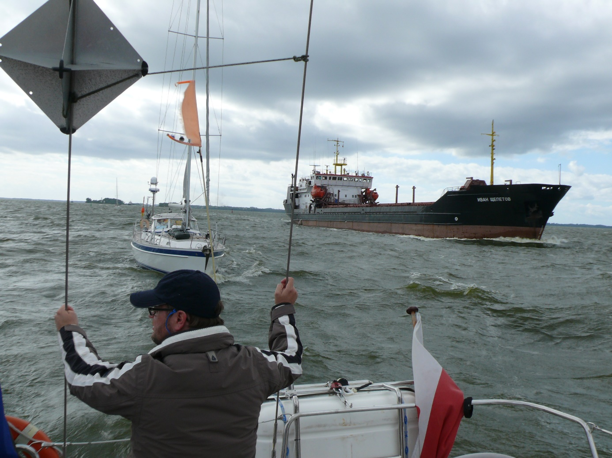
Wpadamy do gdańskiej mariny jak zwykle o trzy minuty za późno. Szukamy, telefonujemy, pędzimy przez kładkę i w końcu lądujemy w jednej z licznych gdańskich knajpek. Dookoła jeszcze obce twarze, mamy tydzień na poznanie się, wspólne żeglowanie i wspólne zwiedzanie miejsc, w których jeszcze nie byliśmy. Na razie zwiedzamy z przewodnikiem miejsca, które dobrze znamy, czyli Gdańsk i jego niektóre ciekawostki. Dobra okazja, żeby zastanowić się, na ile i jak poznamy te miejsca, o których wiemy naprawdę niewiele i niewiele też będziemy mieli czasu na ich poznanie.
Planowaliśmy zupełnie inaczej. Niestety silnik na naszej łódce, nowiutki Nanni Diesel, odmówił posłuszeństwa i do rozpoczęcia urlopu nie uporaliśmy się z jego naprawą. Ani my, ani autoryzowany serwis. W ostatniej chwili udało się zaokrętować nas na jachcie organizatorów. Potem zgodnie stwierdziliśmy, że dobrze się stało. Na naszej łódce pewnie byśmy się wyizolowali, stworzyli własny mikrokosmos i myśleli o dalszej części urlopu nie interesując się specjalnie naszymi towarzyszami. Szkoda byłaby niepowetowana, bo tak naprawdę właśnie te kontakty są najciekawsze i najcenniejsze, a nowe poznane miejsca traktować należy jako bonusy.
Na razie słuchamy wieści o tym, kto wycofał się ze wspólnego żeglowania. Faktycznie, od dłuższego czasu wieje dość silnie z zachodu i niewielkie jachty, które chciały przypłynąć do Gdańska z Litwy, praktycznie nie miały na to szans. Pewnie, że można, ale nie sprawiłoby to nikomu przyjemności, no i przecież wiadomo, że „gentlemen don’t sail to winward”! W najbliższej przyszłości dalej będzie wiało, w dalszym ciągu generalnie z zachodu i jedynym pocieszeniem jest to, że planujemy rejs w ku wschodowi.
Wypływamy z gdańskiej mariny wraz z pięknym wschodem słońca. Mijamy industrialne klimaty stoczni i portu, ostrożnie wychylamy się za falochron, a tam spokój. Stara prawda, że najspokojniej jest zawsze w okolicach zachodu i wschodu słońca. Stawiamy żagle i ruszamy na wschód. Czym dalej, tym wiatr bardziej tężeje i fale robią się coraz większe. Do Cieśniny Pilawskiej wpadamy chyba w rekordowym czasie. W każdym razie rekordowym dla naszego jachtu. Po wejściu za falochron znów spokój. Podchodzimy do odprawy paszportowej i celnej. Keja nie wydaje się być szczególnie przysposobiona dla jachtów. Trudno wydostać się na ląd, nie bardzo jest gdzie obłożyć cumy i szpringi. Zupełnie nie przeszkadza to psu, który dokładnie przeszukuje nam wnętrze łódki. Niby wszystko przebiega sprawnie, ale ilość procedur poraża. Odwykliśmy już w strefie Schengen od grzebania w prywatnych rzeczach, a grzebanie w nich pod naszą nieobecność jest wręcz nie do przyjęcia. Jeżeli Rosjanie chcą postawić na turystykę i zachodnich żeglarzy, to muszą zmienić swoje procedury i dostosować je do zachodnich standardów. Niestety, jak dowiadujemy się później od członków miejscowego klubu, nieprzyjazne podejście działa w obie strony i Rosjanie podobnie traktowani są przez polskie służby. Szkoda, bo dobry przykład jest zawsze lepszy, niż szkolenia, uwagi, napomnienia i protesty.
Z Bałtijska do Kaliningradu płyniemy kolejne 20 mil stosunkowo wąskim kanałem. Mijamy port i wojskowy złom wyglądający jak relikt minionej epoki z poduszkowcem gigantem włącznie. Fachowcy pewnie zaraz by zaprzeczyli, że nie taki to złom albo, że to najnowsze i najciekawsze jest dobrze ukryte, ale wrażenie pozostaje. Czym bliżej celu tym dziwniejsze kontrasty. Z jednej strony ruiny królewieckiego spichlerza, z drugiej nowiutka cerkiewka w środku portu. Szukając mariny dopływamy do zamykającego nam dalszą drogę XIX wiecznego piętrowego mostu. Okazuje się, że mariny nie ma. Zamknięto ją, zlikwidowano pomosty i jedyne, co nam pozostało, to konieczność przytulenia się do nieprzytulnej kei dostosowanej do dużych statków, a nie delikatnych, poliestrowo szklanych konstrukcji. Rosjanie stają jednak na wysokości zadania. Teraz jest już późno i ciemno, ale następnego dnia pojawia się kabina prysznicowa w stylu ToiToi i sieć WiFi.
Czekają nas dwa dni intensywnego zwiedzania. Enklawa Kaliningradzka to nie tylko Królewiec i wojskowa baza w Bałtijsku. To spora część Mierzei Kurońskiej, miejscowości wypoczynkowe nad Bałtykiem, a nawet bogactwa naturalne takie jak bursztyn. Na razie wsiadamy do autokaru i ruszamy na wydmy Mierzei. Robią wrażenie. Wszędzie widać prace mające umacniać wędrujące piaski. Odtwarzane są ścieżki i pomosty, sądząc z ich nazw, zapewne jeszcze z czasów przedradzieckich. Dzięki tym pomostom można nie niszcząc niczego chodzić po lecie, nie kopać się w piasku po kostki, nie rozgrzebywać wydm. Podjeżdżamy do miejsca przedwojennej szkółki szybowcowej. W pobliżu tańczący las. Około hektara przedziwnie powykręcanych tuż nad ziemią sosen. Wyżej drzewa są proste i przypomina nam się fragment lasu pod Szczecinem, równie powyginanego. O ile przyczyny powstania rosyjskiego lasu owiane są tajemnicą, to polski las jest pozostałością po fabryce mebli, która zamiast giąć drewno, hodowała sobie odpowiednie drzewa, a po upadku firmy las rósł już prościutki. Cóż, tajemnica zawsze będzie bardziej pociągająca, szczególnie dla turystów.
Zwiedzamy Zielenogradsk. To miejscowość letniskowa, coś jak nasz Sopot. Jest nadmorski bulwar na którym chwilowo trudno się utrzymać z powodu silnego wiatru. Mamy nadzieję, że się wydmucha do naszego wyjazdu. Są też atrakcje turystyczne. Takie, jak nasz Miś, czyli na miarę naszych czasów i naszych możliwości. Z dużym zainteresowaniem oglądamy więc Muzeum Szkieletów, Muzeum Kotów i Muzeum Aniołów. Na obiad lądujemy w dopiero co zbudowanych ruinach krzyżackiego zamku gdzie serwują nam „bawarskie kiełbaski”.
Najwyraźniej nie uda nam się uciec od historii. Königsberg w czasie wojny otoczony był umocnieniami obronnymi, które w chwili szturmu Armii Czerwonej zdołały powstrzymać ją zaledwie przez trzy dni. Cała bitwa o twierdzę Königsberg trwała od końca stycznia do 9 kwietnia 1945 i dopełniła zniszczeń, które pod koniec sierpnia 1944 rozpoczęło brytyjskie lotnictwo niszcząc praktycznie całe centrum miasta. Mamy okazję zobaczyć pozostałości po umocnieniach na obrzeżach. Po mieście poruszamy się autokarem z którego okien widać radzieckie blokowiska, architektoniczne koszmarki albo nagle, ni stąd ni z owąd wyrastające nowoczesne budowle. Najnowsze są cerkwie. Budowlom sakralnym nigdy się nie spieszyło. Powstają powoli. Z zewnątrz już niby gotowe, w środku cały czas wykańczane. Na placu wmurowana w chodnik mosiężna plakieta – „750 lat Kaliningradu”. No cóż. Powoli zaczynamy rozumieć co miała na myśli Marion Gräfin Dönhoff, urodzona w Prusach Wschodnich niemiecka dziennikarka i współwydawczyni tygodnika „Die Zeit” pisząc, że Königsberg leży 3 metry pod Kaliningradem. To dzięki jej staraniom przed Uniwersytet powrócił pomnik Immanuela Kanta, najbardziej znanego mieszkańca miasta.
Grobowiec Kanta jest punktem obowiązkowym dla każdego turysty odwiedzającego Kaliningrad. Znajduje się przy katedrze, zniszczonej podczas brytyjskich bombardowań, teraz odbudowanej. Wewnątrz coś wyjątkowego. Współczesne organy, które w dodatku można zobaczyć z bliska, wręcz dotknąć. Wśród misternej plątaniny traktury, obok tych metalowych stoją drewniane piszczałki mogące wydać dźwięk tak niski, że niejedna metalowa kapela by go pozazdrościła. Co odważniejsi mogli sami spróbować gry. Gratka nie lada.
Z miejsca naszego cumowania widać dwupiętrowy, XIX wieczny, charakterystyczny, stalowy most. Po dolnym pokładzie poruszają się samochody, górą jeżdżą pociągi. Po jego drugiej stronie jest Muzeum Światowego Oceanu. Tam stoi jeden z ważnych dla oceanografii statków badawczych, „Witiaź”. Reklamowany jest jako odkrywca głębokości 11022 m w Rowie Mariańskim, ale to tylko jedno ze spektakularnych odkryć. W 1958 roku na statku zarejestrowano wzrost promieniowania radioaktywnego, choć znajdował się on 2000 mil morskich na zachód od właśnie prowadzonej serii amerykańskich testów atomowych na Atolu Bikini. Podczas przeprowadzanych głównie na Pacyfiku ekspedycji badacze zidentyfikowali ponad 1170 nowych gatunków roślin i zwierząt morskich. Muzeum może mieć też coś ciekawego do zaoferowania dla żeglarzy. Przy muzealnej kei zainstalowano kilka stanowisk dla jachtów, a stalowy most jest podnoszony i zmieści się pod nim większość masztów. Może to będzie początkiem mariny w Kaliningradzie?
Bardzo wcześnie rano, po dwóch dniach intensywnego zwiedzania, płyniemy w kierunku Bałtijska. Znów mamy szczęście z pogodą. Wywiało się i mamy przed sobą wspaniały dzień żeglugi do Kłajpedy. Jest spokojnie, bo Rosjanie ćwiczą stawianie zasłony dymnej z dala od brzegu i możemy przemknąć się tuż przy półwyspie Taran znacznie skracając drogę. Do celu dopływamy o zmroku. Żadne służby się nami nie interesują chociaż przypływamy przecież „stamtąd”. Już nam się tu podoba.
Kłajpeda, miasto na luzie, bez spinki. Akurat na głównym placu gości festiwal teatralny prezentując spektakle pod gołym niebem. Na zwiedzanie miasta nie ma czasu, bo od razu autokar zabiera nas na wycieczkę po obrzeżach Zalewu Kurońskiego. Odwiedzamy Vente, cypel ze stacją ornitologiczną. Stacja leży na trasie migracji wszelakich ptaków. Akurat mamy okazję bliżej przyjrzeć się obrączkowanym szpakom.
Płyniemy na drugą stronę Zalewu, na litewską część Mierzei Kurońskiej. Przeurocza Nida oferuje nam widok domków rybackich jakby z innej epoki, spokój letniskowej miejscowości i coś jeszcze, co uzmysławiamy sobie dopiero później. To brak wczasowej tandety. Za to jest dom, w którym czas letni przed emigracją do Stanów spędzał Tomasz Mann. Na Mierzei gigantyczny, współczesny zegar słoneczny pokryty wikińskimi runami. To wszystko może niewiele znaczące drobiazgi, ale czujemy się wśród nich znakomicie. Cieszymy się na następny dzień i na żeglowanie po Zalewie, ale niestety tym razem pogoda płata nam figla. Owszem, płyniemy, ale w siąpiącym deszczu i z oczekiwanej wycieczki krajoznawczej robi się towarzyskie spotkanie. To też ma swoje uroki.
Wieczorem jeszcze krótki spacer po Kłajpedzie i na tym kończy się South Coast Baltic Boating 2017. Nie do końca, bo jeszcze trzeba odprowadzić jacht do Gdyni. Doba spokojnej żeglugi przerwanej tylko raz plączącym się nam na kursie, trałującym rosyjskim kutrem rybackim o nazwie „Za Rodinu” („Za Ojczyznę”).

Joanna Siemiak i Marek Zwierz

